Памятка № 6. Персональный компьютер как система (6 кл).
Одним из объектов, рассматриваемых на уроках информатики, является персональный компьютер. Его можно рассматривать как систему, состоящую из подсистем «аппаратное обеспечение», «программное обеспечение», «информационные ресурсы» (рис. 20).
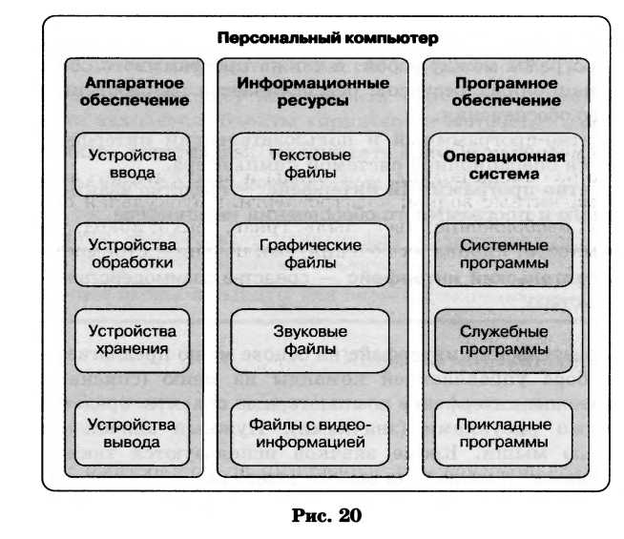
Подсистема аппаратного обеспечения выступает в качестве надсистемы для устройств ввода, обработки, хранения и вывода информации.
Операционная система — подсистема программного обеспечения и надсистема, в состав которой входят системные и служебные программы.
Система информационных ресурсов включает в себя системы текстовых и графических файлов, звуковых файлов, файлов с видеоинформацией и т. д.
Персональный компьютер является частью (подсистемой) системы «человек — компьютер».
интерфейс
Средства, обеспечивающие взаимосвязь между объектами системы «человек — компьютер», называют интерфейсом. Различают аппаратный, программный, аппаратно-программный и пользовательский интерфейсы.
Аппаратный интерфейс — средства взаимодействия между устройствами компьютера; обеспечивается производителями оборудования.
Программный интерфейс — средства взаимодействия (совместимости) программ между собой, а также программного обеспечения и информационных ресурсов; обеспечивается разработчиками программного обеспечения.
Аппаратно-программный и пользовательский интерфейсы обеспечиваются операционной системой компьютера.
Аппаратно-программный интерфейс — средства взаимодействия аппаратного и программного обеспечения компьютера.
Пользовательский интерфейс — средства взаимодействия человека и компьютера.
Пользовательский интерфейс на основе меню предлагает возможность выбора управляющей команды из меню (списка команд). В графическом интерфейсе компьютерные объекты представляются небольшими рисунками (значками). Нужный значок выбирают с помощью мыши. Кроме значков используются также тексты (для подсказок) и меню (для выбора команд). Трёхмерный интерфейс позволяет осуществлять навигацию в трёхмерном компьютерном пространстве.

Программное обеспечение – подсистема компьютера. 6кл.
Для работы множества устройств, составляющих компьютер, необходимо программное обеспечение. В настоящее время разработано огромное множество компьютерных программ. В зависимости от назначения все программное обеспечение для компьютера можно разделить на 3 группы:
1) системное обеспечение, 2) инструментальные программы, 3) прикладное обеспечение.
1) Системное обеспечение – это программы, управляющие работой компьютера. Это очень сложные по структуре программы, написанные в машинных кодах. Операционная система (ОС) – комплекс программ, постоянно находящихся в оперативной памяти работающего компьютера. Она управляет всеми устройствами и программами компьютера; позволяет сохранять информацию на диски и обеспечивает доступ к ней; реагирует на все события, происходящие при работе компьютера, на ошибки и аварийные ситуации; позволяет пользователю давать команды компьютеру.
Средства контроля и диагностики помогают операционной системе проверять и настраивать работу устройств и программ. Эти программы автоматически выявляют неисправности, их место и сообщают об этом пользователю. Например, программы-утилиты для работы с дисками, для проверки новых версий программного обеспечения, для контроля загруженности оперативной памяти, процессора, для проверки температуры внутри системного блока, антивирусные программы для поиска и обезвреживания вредоносных программ, для защиты от проникновения таких программ на компьютер.
2) инструментальные программы (Системы программирования) – программы для создания (написания) новых программ на языках программирования. Языки программирования позволяют программистам разрабатывать новые операционные системы, прикладные программы, программы-утилиты… В настоящее время насчитывается более 200 языков программирования.
3) Прикладное программное обеспечение – это программы, с помощью которых пользователь непосредственно решает свои информационные задачи, не прибегая к программированию. Прикладные программы (пакеты прикладных программ) делятся на программы общего назначения и программы специального назначения.
Программы общего назначения – это программы для всех. К их числу относятся:
- Текстовые и графические редакторы, с помощью которых можно создавать различные тексты, рисунки, строить чертежи;
- Системы управления базами данных (СУБД), позволяющие превратить компьютер в справочник по любой теме;
- Табличные процессоры и калькуляторы, позволяющие организовать табличные расчеты;
- Коммуникационные (сетевые) программы, предназначены для обмена информацией с другими компьютерами и пользователями;
- Музыкальные и видео проигрыватели, позволяющие слушать музыку, смотреть видеофильмы;
- Музыкальные редакторы, позволяющие записывать, создавать и изменять звуки и музыку;
- Игры и тренажёры.
Программы специального назначения созданы для облегчения работы людей определённых специальностей. Составление фотороботов, ведение архива отпечатков пальцев, составление карты погоды, обработка музыки, конструирование автомобилей, дизайн помещений, проведение томографии (УЗИ), учёт реализации товаров со склада, управление станками или ядерным реактором и многое другое можно выполнять с помощью специальных компьютерных программ, но уметь делать это нужно далеко не каждому.
Вирусы.
Компьютерный вирус - это специально написанная программа, которая может внедрять свои копии в другие компьютерные программы, причем эти копии сохраняют возможность к "размножению", и выполняют какие-либо вредоносные действия. Вирусы могут удалять информацию с диска или изменять её, заполнять диск так, что на него невозможно будет сохранить данные…
Процесс внедрения вирусом своей копии в другую программу, на другой компьютер называется заражением. Программа, содержащая вирус, называется зараженной.

